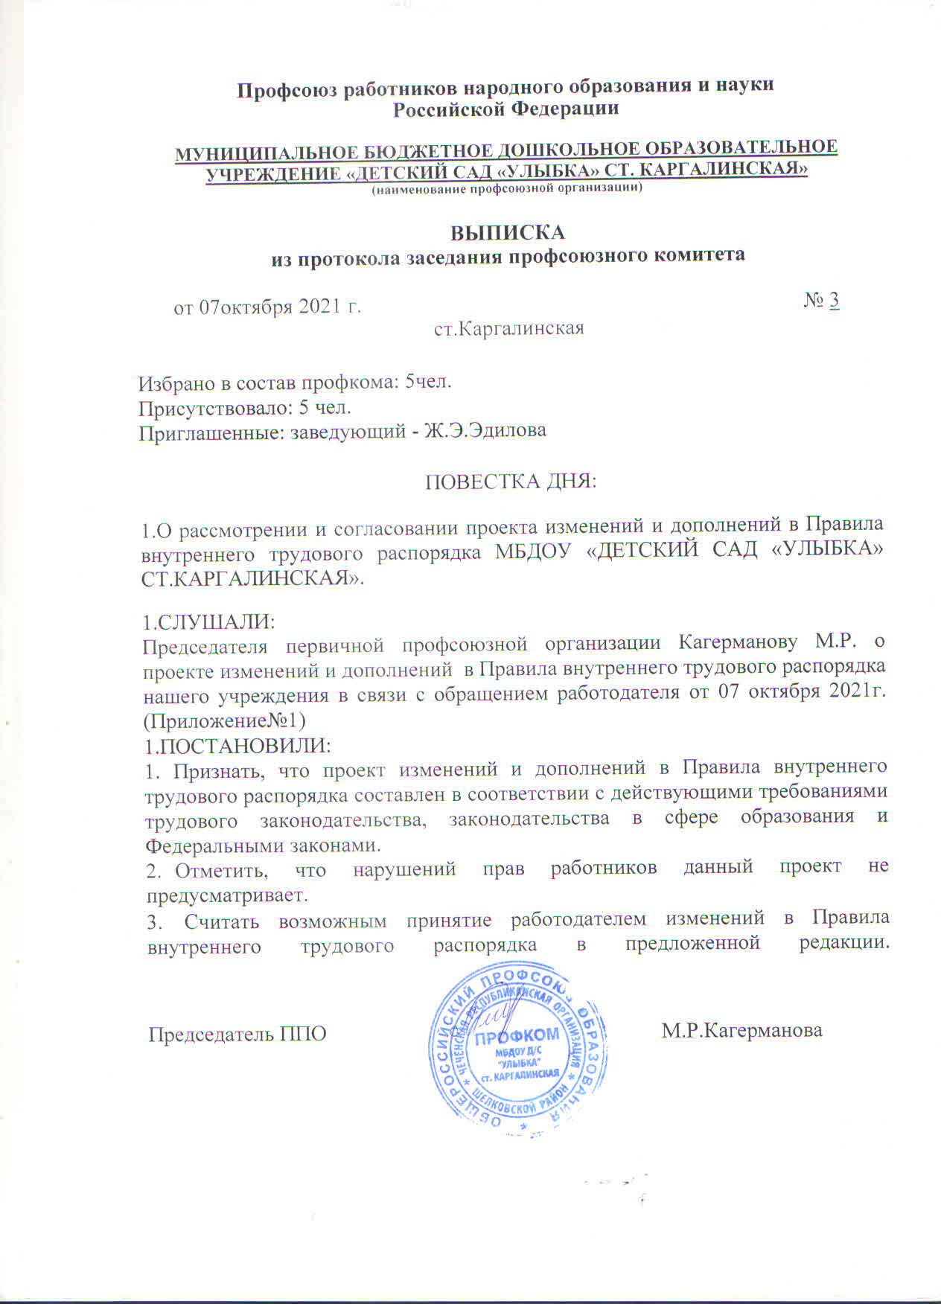

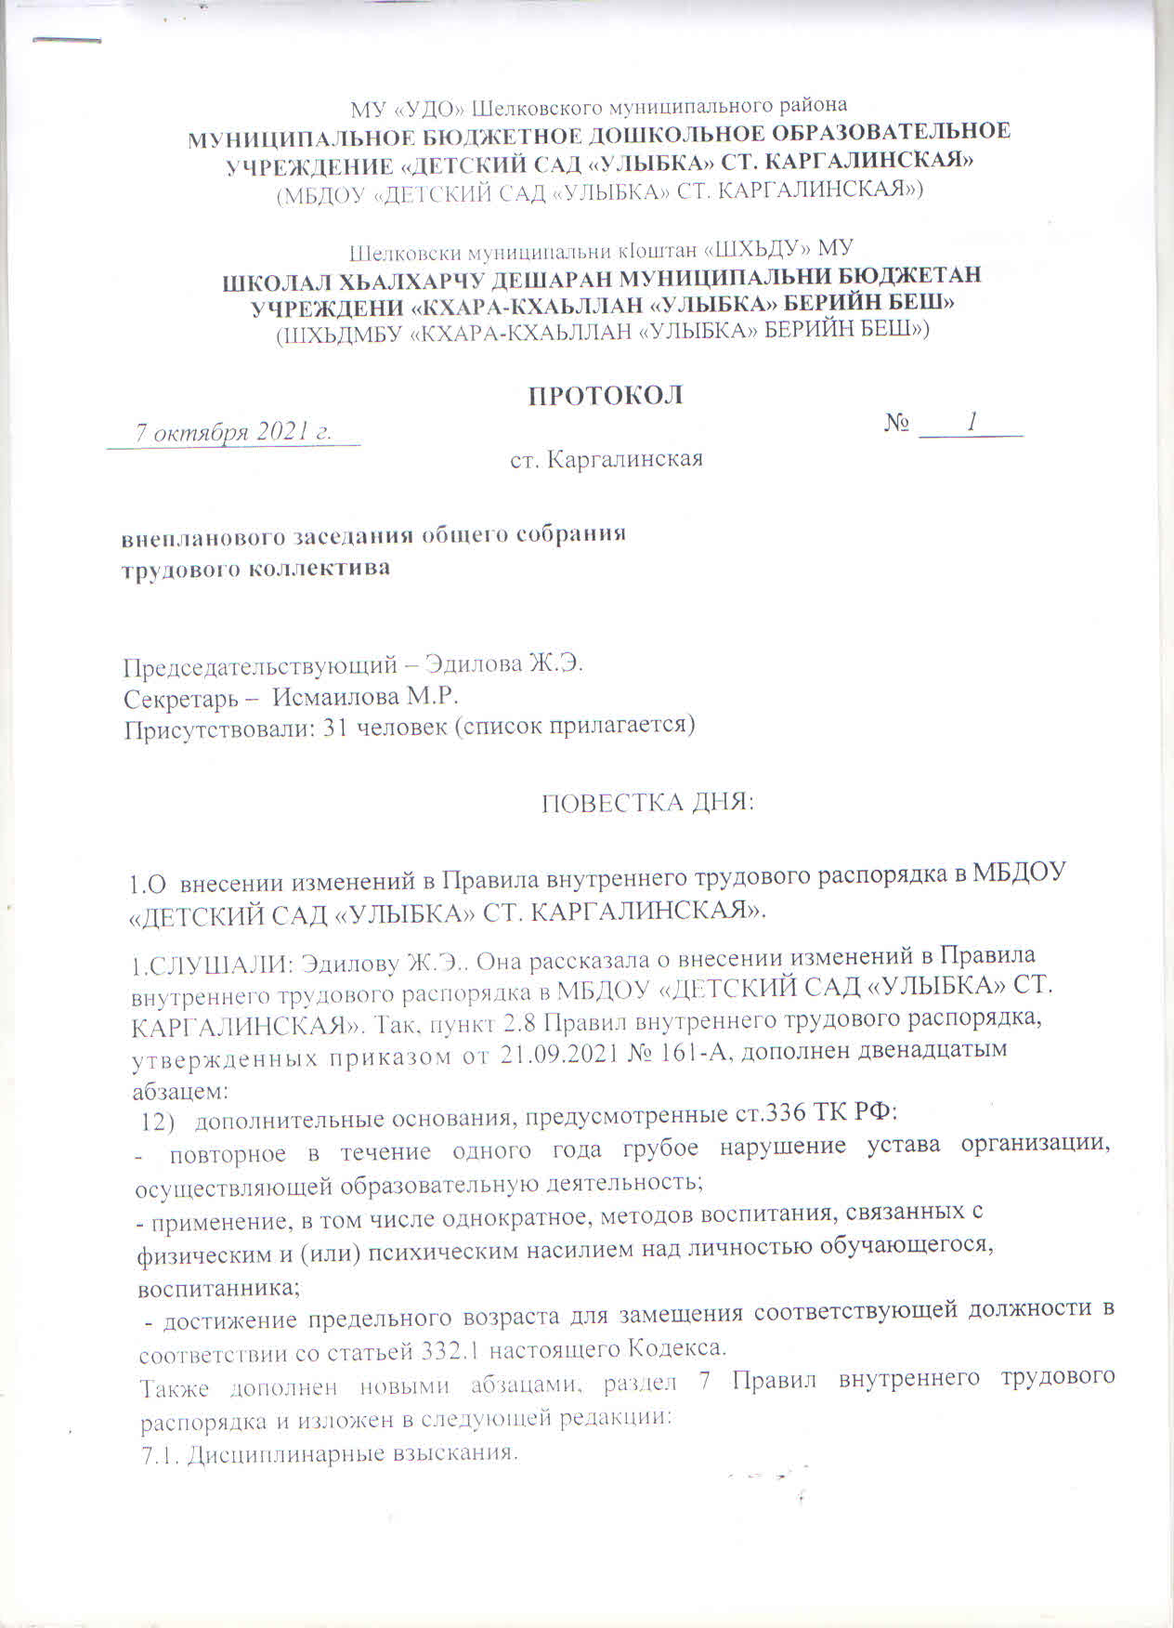

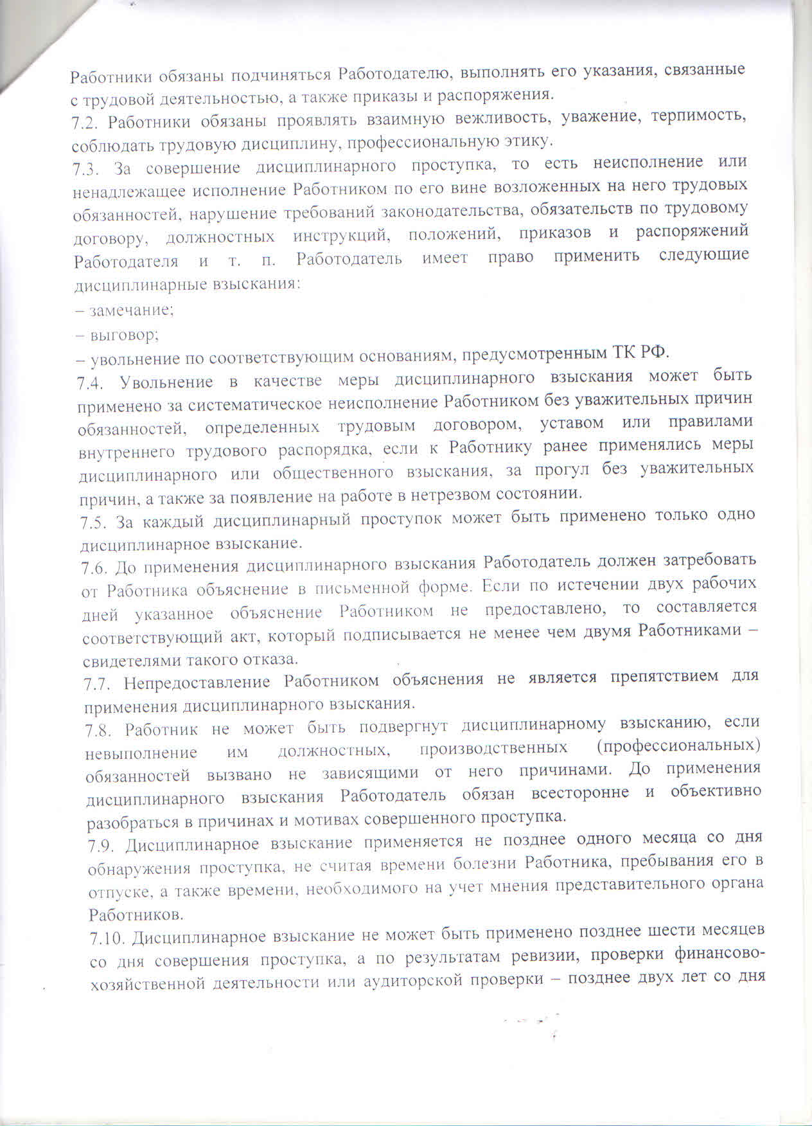

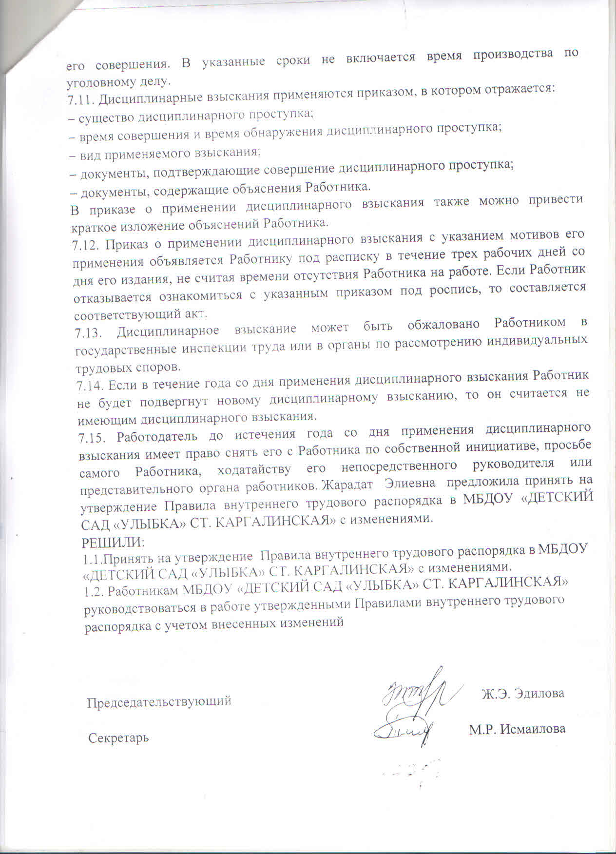

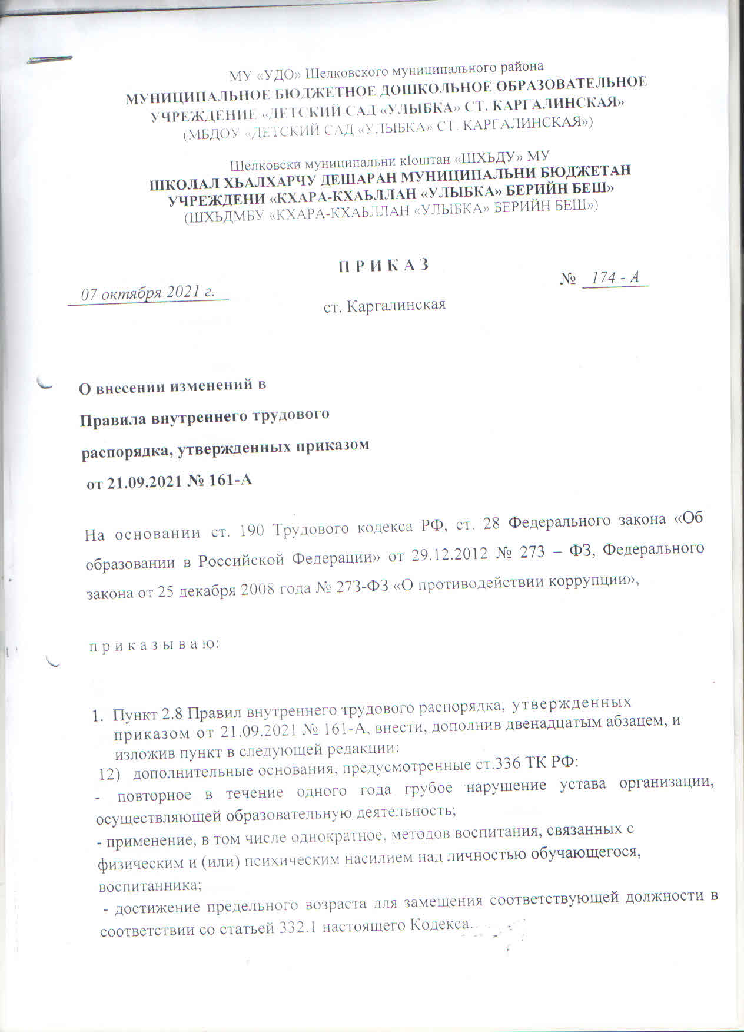

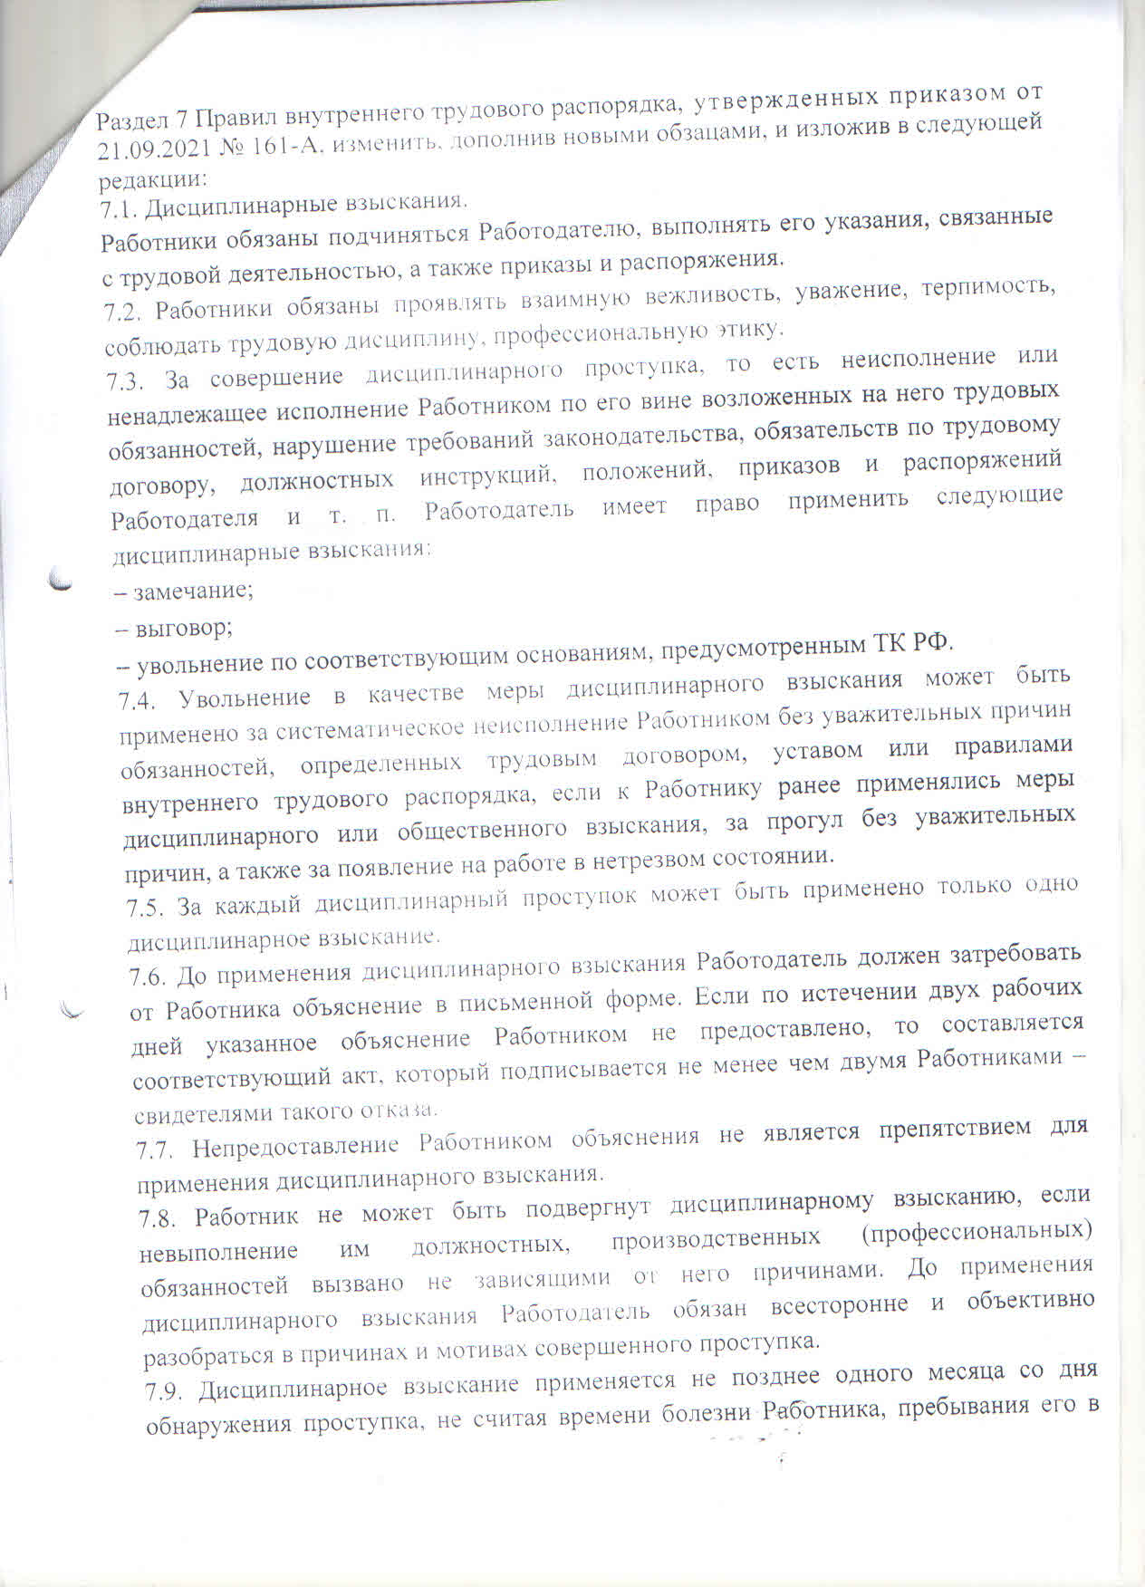

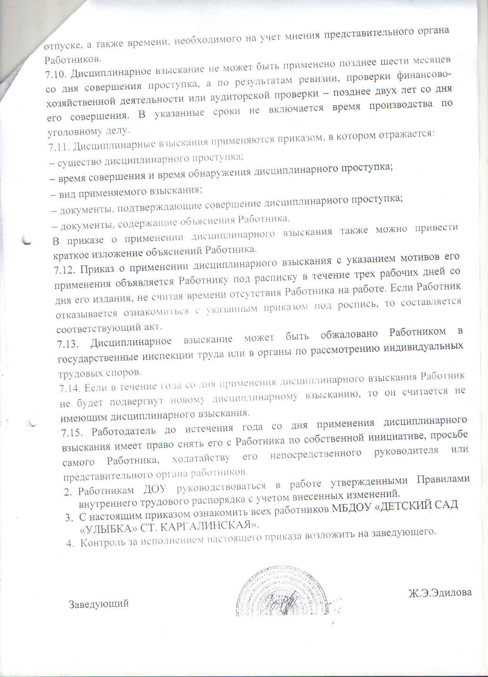

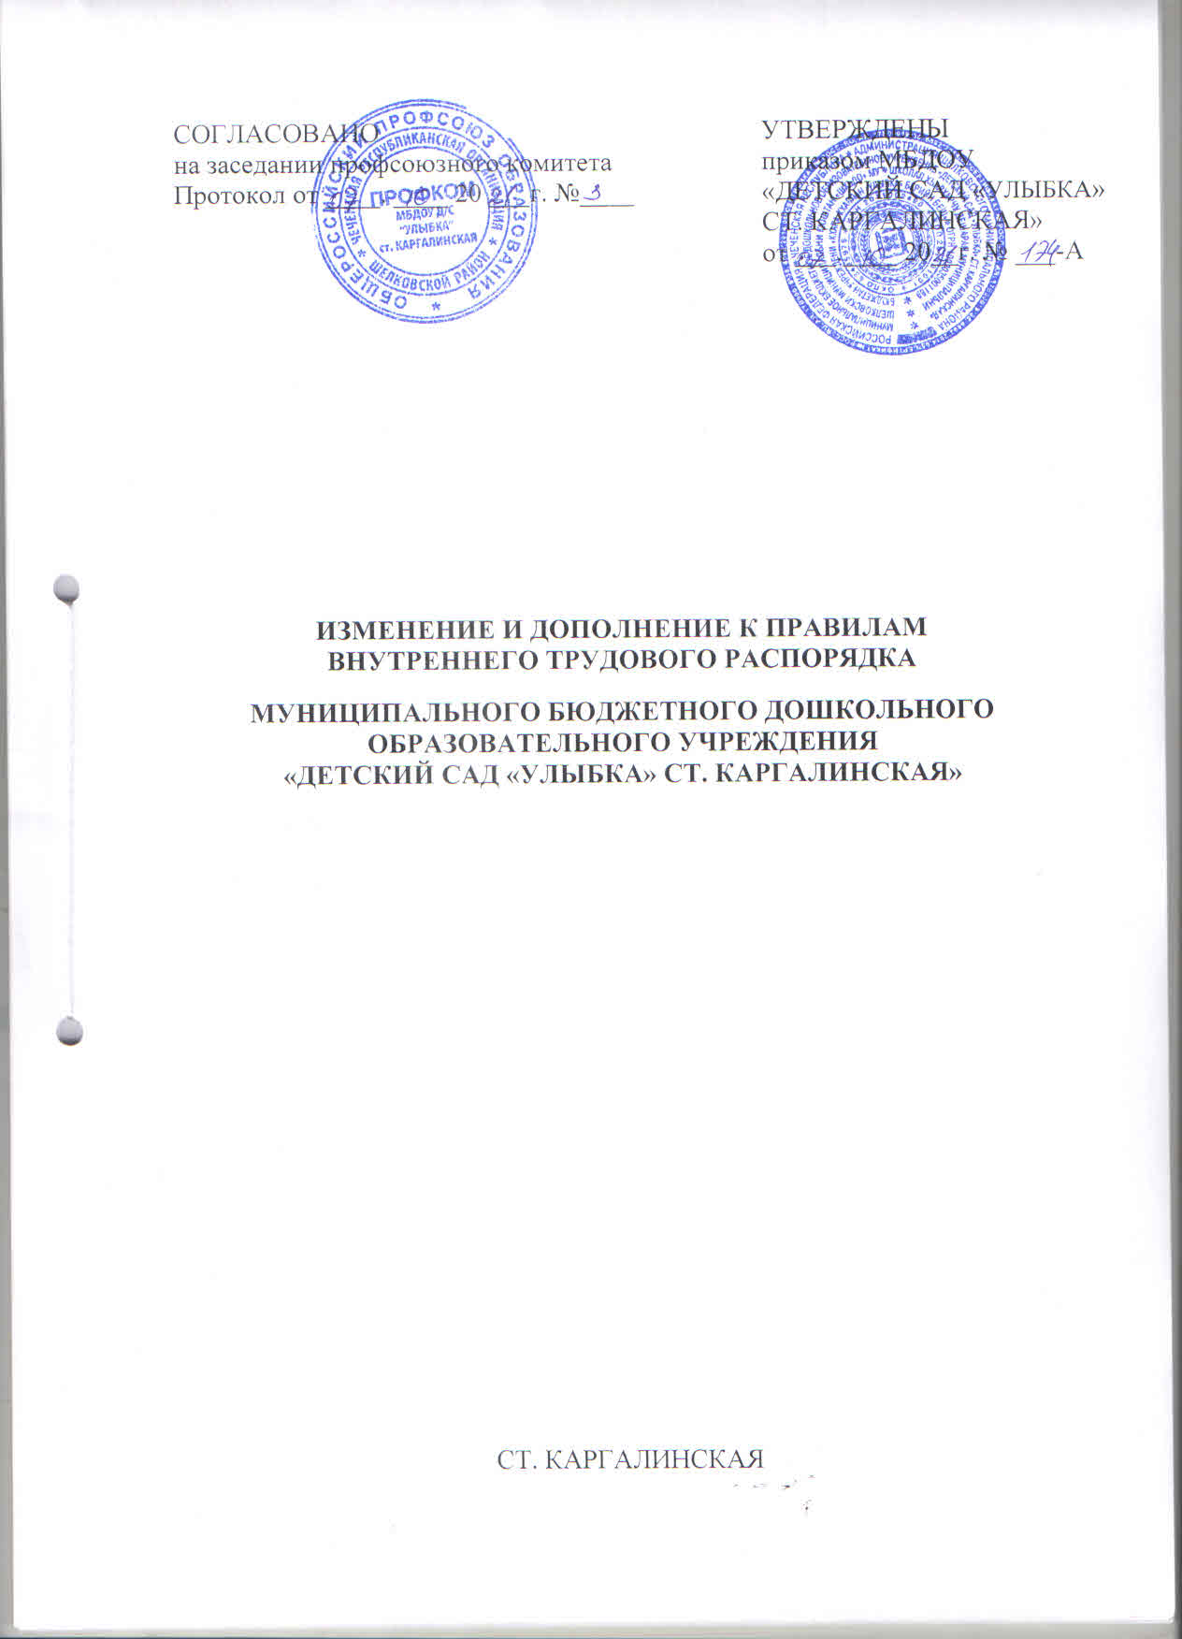 МУНИЦИПАЛЬНОЕ БЮДЖЕТНОЕ ДОШКОЛЬНОЕ ОБРАЗОВАТЕЛЬНОЕ УЧРЕЖДЕНИЕ «ДЕТСКИЙ САД «УЛЫБКА» СТ. КАРГАЛИНСКАЯ» (далее – МБДОУ) в своей деятельности руководствуется:

- Конституцией Российской Федерации,

- федеральными законами;

- указами и распоряжениями Президента Российской Федерации;

- постановлениями и распоряжениями Правительства Российской Федерации;

- постановлениями и распоряжениями Правительства Чеченской Республики;

- решениями Комитета Правительства ЧР по дошкольному образованию;

- Уставом МБДОУ;

- договором между МБДОУ и родителями (законными представителями) обучающихся.

МБДОУ обеспечивает воспитание, обучение и развитие, а также присмотр, уход и оздоровление детей дошкольного возраста.

Основным предметом деятельности МБДОУ является реализация основных общеобразовательных программ дошкольного образования.

МБДОУ самостоятельно:

- в осуществлении образовательного процесса,

- подборе и расстановке кадров,

- научно-методической, финансовой и хозяйственной деятельности в пределах, определенных законодательством Российской Федерации и Уставом МБДОУ.

МБДОУ несет ответственность в установленном законодательством Российской Федерации порядке за:

- выполнение функций, определенных Уставом МБДОУ;

- реализацию в полном объеме основной общеобразовательной программы дошкольного образования;

- качество реализуемых образовательных программ;

- жизнь и здоровье детей и работников МБДОУ во время образовательного процесса.

**1. Общие положения**

1.1. Настоящие Правила внутреннего трудового распорядка - это локальный нормативный акт, регламентирующий порядок приема и увольнения работников, основные права, обязанности и ответственность сторон трудового договора, режим работы, время отдыха, применяемые к работникам меры поощрения и взыскания, а также другие вопросы регулирования трудовых отношений в МБДОУ. Правила должны способствовать эффективной организации работы коллектива МБДОУ, укреплению трудовой дисциплины.

1.2. Правила внутреннего трудового распорядка призваны способствовать укреплению трудовой дисциплины, рациональному использованию рабочего времени, совершенствованию организации труда.

1.3. Правила внутреннего трудового распорядка обязательны для исполнения всеми работниками.

1.4. Вопросы, связанные с применением Правил внутреннего трудового распорядка, решаются Работодателем в пределах предоставленных ему прав.

**2. Прием и увольнение работников**

2.1.Трудовые отношения между работником и работодателем регулируются действующим законодательством, настоящими правилами и трудовым договором.

2.1.1. Решения о приеме на работу в МБДОУ принимает руководитель с учетом имеющихся вакансий. На работу принимаются кандидаты, отвечающие установленным в должностных инструкциях квалификационным требованиям. Работники реализуют право на труд путем заключения письменного трудового договора.

При заключении трудового договора лицо, поступающее на работу, предъявляет Работодателю:

* Паспорт или иной документ, удостоверяющий личность;
* Трудовую книжку, за исключением случаев, когда работник поступает на работу впервые или на условиях совместительства:

Работодатель формирует в электронном виде основную информацию о трудовой деятельности и трудовом стаже каждого работника (далее - сведения о трудовой деятельности) и представляет ее в порядке, установленном законодательством Российской Федерации об индивидуальном (персонифицированном) учете в системе обязательного пенсионного страхования, для хранения в информационных ресурсах Пенсионного фонда Российской Федерации.

В сведения о трудовой деятельности включаются информация о работнике, месте его работы, его трудовой функции, переводах работника на другую постоянную работу, об увольнении работника с указанием основания и причины прекращения трудового договора, другая предусмотренная настоящим Кодексом, иным федеральным законом информация.

В случаях, установленных настоящим Кодексом, при заключении трудового договора лицо, поступающее на работу, предъявляет работодателю сведения о трудовой деятельности вместе с трудовой книжкой или взамен ее. Сведения о трудовой деятельности могут использоваться также для исчисления трудового стажа работника, внесения записей в его трудовую книжку (в случаях, если в соответствии с настоящим Кодексом, иным федеральным законом на работника ведется трудовая книжка) и осуществления других целей в соответствии с законами и иными нормативными правовыми актами Российской Федерации.

Формирование сведений о трудовой деятельности лиц, впервые поступивших на работу в данное учреждение, осуществляется в соответствии со статьей 66.1 Трудового кодекса Российской Федерации, а трудовые книжки на указанных лиц не оформляются.

* Страховое свидетельство государственного пенсионного страхования;
* Документы воинского учета – для военнообязанных и лиц, подлежащих призыву на военную службу;
* Документ об образовании, квалификации или наличии специальных знаний при поступлении на работу, требующую специальных знаний или специальной подготовки;
* Медицинское заключение на право занятия педагогической деятельностью в МБДОУ, (санитарная книжка);
* Справку из органа внутренних дел о наличии (отсутствии) судимости и (или) факта уголовного преследования либо о прекращении уголовного преследования по реабилитирующим основаниям (в соответствии со статьей 65 ТК РФ в ред. Федерального закона от 23.12.2010 № 387-ФЗ), выданную в порядке и по форме, которые устанавливаются федеральным органом исполнительной власти, осуществляющим функции по выработке и реализации государственной политики и нормативно-правовому регулированию в сфере внутренних дел.

В соответствии со статьей 331ТК РФ к педагогической деятельности не допускаются лица: . . - лишенные права заниматься педагогической деятельностью в соответствии с вступившим в законную силу приговором суда; . - имеющие или имевшие судимость, подвергающиеся или подвергавшиеся уголовному преследованию (за исключением лиц, уголовное преследование в отношении которых прекращено по реабилитирующим основаниям) за преступления против жизни и здоровья, свободы, чести и достоинства личности (за исключением незаконного помещения в психиатрический  стационар, клеветы и оскорбления), половой неприкосновенности и половой свободы личности, против семьи и несовершеннолетних, здоровья населения и общественной нравственности, а также против общественной безопасности;

- имеющие неснятую или непогашенную судимость за умышленные тяжкие и особо тяжкие преступления;

- признанные недееспособными в установленном федеральным законом порядке;

- имеющие заболевания, предусмотренные перечнем, утверждаемым федеральным органом исполнительной власти, осуществляющим функции по выработке государственной политики и нормативно-правовому регулированию в области здравоохранения. . . В соответствии со статьей 351.1 ТК РФ Лица, имевшие судимость за совершение преступлений небольшой тяжести и преступлений средней тяжести против жизни и здоровья, свободы, чести и достоинства личности (за исключением незаконной госпитализации в медицинскую организацию, оказывающую психиатрическую помощь в стационарных условиях, и клеветы), семьи и несовершеннолетних, здоровья населения и общественной нравственности, основ конституционного строя и безопасности государства, мира и безопасности человечества, а также против общественной безопасности, и лица, уголовное преследование в отношении которых по обвинению в совершении этих преступлений прекращено по нереабилитирующим основаниям, могут быть допущены к педагогической деятельности при наличии решения комиссии по делам несовершеннолетних и защите их прав, созданной высшим исполнительным органом государственной власти субъекта Российской Федерации, о допуске их к педагогической деятельности.

При заключении трудового договора впервые трудовая книжка, страховое свидетельство государственного пенсионного страхования оформляются Работодателем.

Лица, принимаемые на работу в ДОУ, требующие специальных знаний (педагогические, медицинские, и др.) в соответствии с тарифно- квалификационными характеристиками (ТКХ ) требованиями или Единым тарифно-квалификационным справочником, утвержденными Профессиональными стандартами обязаны предъявить документы, подтверждающие образовательный уровень и профессиональную подготовку.

- Руководствуясь статьей 195. 3 Трудового кодекса Российской Федерации работодатель принимает на работу работника (педагогической и непедагогической деятельности) в соответствии с принятыми профессиональными стандартами и установленными требованиями к квалификации, необходимые работнику для выполнения определенных трудовых действий и трудовых функций

Характеристики квалификации, которые содержатся в профессиональных стандартах и обязательность применения которых не установлена в соответствии с частью первой настоящей статьи, применяются работодателем в качестве основы для определения требований к квалификации работников с учетом особенностей выполняемых работниками трудовых функций.

Наименование должностей, профессий или специальностей и квалификационные требования к ним должны соответствовать наименованиям и требованиям, указанным в квалификационных справочниках и (или) профессиональных стандартах в штатном расписании.

Прием на работу оформляется приказом работодателя на основании заключенного трудового договора. Содержание приказа должно соответствовать условиям трудового договора. Приказ о приеме на работу объявляется работнику под расписку в трехдневный срок со дня фактического начала работы. По требованию работника может быть выдана копия приказа.

Трудовой договор, не оформленный надлежащим образом, считается заключенным, если работник приступил к работе с ведома или по поручению администрации МБДОУ.

2.1.2. Перевод на другую постоянную работу в учреждении по инициативе администрации дошкольного образовательного учреждения, то есть изменение трудовых функций или изменение существенных условий трудового договора допускается только с письменного согласия работника.

При поступлении работника на работу или при его переводе в установленном порядке на другую работу Работодатель обязан:

* Ознакомить работника с порученной работой, условиями труда, режимом труда и отдыха, системой и формой оплаты труда, разъяснить его права и обязанности;
* Ознакомить работника с настоящими правилами и иными локальными нормативными актами, действующими в МБДОУ и относящимися к трудовым функциям работника;
* Проинструктировать по технике безопасности, производственной санитарии, гигиене труда, противопожарной охране и другим правилам по охране труда.

2.2. При изменениях в организации работы дошкольного учреждения (изменение режима работы, количества групп, введение новых форм воспитания и т.п.) допускается, продолжая работу в той же должности, по специальности, квалификации, изменение существенных условий труда работника: системы и размеров оплаты труда, льгот, режима работы, установление или отмена неполного рабочего времени, совмещение профессий, изменение наименования должностей и другие.

Работник об этом должен быть поставлен в известность в письменной форме не позднее чем за два месяца до их введения.

2.3. Перевод на другую работу в пределах одного образовательного учреждения оформляется приказом заведующего дошкольным образовательным учреждением, на основании которого делается запись в трудовой книжке работника (за исключением случаев временного перевода).

С каждой записью, вносимой на основании приказа в трудовую книжку, администрация МБДОУ обязана ознакомить ее владельца под личную подпись в его личной карточке.

2.4. На каждого работника МБДОУ ведется личное дело, состоящее из одного экземпляра трудового договора, заверенной копии приказа о приеме на работу, копии документа об образовании и (или) профессиональной подготовке, а также копий других документов.

2.5. Работодатель отстраняет работника от работы на весь период времени до устранения обстоятельств, явившихся основанием для отстранения от работы работника:

* Появившегося на работе в состоянии алкогольного, наркотического или иного токсического опьянения;
* Не прошедшего в установленном порядке обучения и проверку знаний и навыков в области охраны труда;
* Не прошедшего в установленном порядке обязательный предварительный или периодический медицинский осмотр;
* При выявлении в соответствии с медицинским заключением противопоказаний для выполнения работником работы, обусловленной трудовым договором;
* По требованиям органов и должностных лиц (ст. 76 ТК РФ);
* При лишении права заниматься педагогической деятельностью в соответствии с вступившим в законную силу приговором суда.

2.6. Администрация дошкольного образовательного учреждения не вправе требовать от работника выполнения работ, не обусловленных трудовым договором. Изменения условий трудового договора могут быть осуществлены только в соответствии с действующим [законодательством](garantF1://12025268.72).

2.7. Работник имеет право расторгнуть трудовой договор, предупредив об этом администрацию дошкольного образовательного учреждения в письменной форме не позднее чем за две недели, если иной срок не установлен Трудовым кодексом РФ или иным федеральным законом. Течение указанного срока начинается на следующий день после получения администрацией заявления работника об увольнении.

2.8. Прекращение трудового договора может иметь место только по основаниям:

1) соглашение сторон (в соответствии со статьей 78 ТК РФ);

2) истечение срока трудового договора (в соответствии со статьей 79 ТК РФ), за исключением случаев, когда трудовые отношения фактически продолжаются и ни одна из сторон не потребовала их прекращения;

3) расторжение трудового договора по инициативе работника (в соответствии со статьей 77 ТК РФ);

4) расторжение трудового договора по инициативе работодателя (в соответствии со статьями 71 и 81 настоящего Кодекса);

5) перевод работника по его просьбе или с его согласия на работу к другому работодателю или переход на выборную работу (должность);

6) отказ работника от продолжения работы в связи со сменой собственника имущества организации, с изменением подведомственности (подчиненности) организации либо ее реорганизацией (в соответствии со статьей 75 ТК РФ);

7) отказ работника от продолжения работы в связи с изменением определенных сторонами условий трудового договора (в соответствии с частью 4 статьи 74 ТК РФ);

8) отказ работника от перевода на другую работу, необходимого ему в соответствии с медицинским заключением, выданным в порядке, установленном федеральными законами и иными нормативными правовыми актами Российской Федерации, либо отсутствие у работодателя соответствующей работы (в соответствии с частями 3 и 4 статьи 73 ТК РФ);

9) отказ работника от перевода на работу в другую местность вместе с работодателем (в соответствии с частью 1 статьи 72.1 ТК РФ);

10) обстоятельства, не зависящие от воли сторон (в соответствии со статьей 83 ТК РФ);

11) нарушение установленных настоящим Кодексом или иным федеральным законом правил заключения трудового договора, если это нарушение исключает возможность продолжения работы (в соответствии с частью 1 статьи 84 ТК РФ в ред. Федерального закона от 30.06.2006 № 90-ФЗ)

12) дополнительные основания, предусмотренные ст.336 ТК РФ:

-  повторное в течение одного года грубое нарушение устава организации, осуществляющей образовательную деятельность;

- применение, в том числе однократное, методов воспитания, связанных с физическим и (или) психическим насилием над личностью обучающегося, воспитанника;

- достижение предельного возраста для замещения соответствующей должности в соответствии со [статьей 332.1](http://www.consultant.ru/document/cons_doc_LAW_34683/78c7b5732e5a34ffe5210c0796c25ed492531f8f/#dst2390) настоящего Кодекса.

Трудовой договор может быть прекращен и по другим основаниям, предусмотренным Трудовым Кодексом и иными федеральными законами РФ.

По договоренности между работником и Работодателем трудовой договор, может быть, расторгнут и до истечения срока предупреждения об увольнении.

До истечения срока предупреждения об увольнении работник имеет право в любое время отозвать свое заявление (в письменной форме). Увольнение в этом случае не производится, если на его место не приглашен в письменной форме другой работник, которому в соответствии с Трудовым кодексом РФ и иными федеральными законами не может быть отказано в заключение трудового договора.

По истечении срока предупреждения об увольнении работник имеет право прекратить работу, а Работодатель обязан выдать работнику трудовую книжку, другие документы, связанные с работой, по письменному заявлению работника и произвести с ним окончательный расчет.

При увольнении работник сдает работодателю всю выполненную работу, а также всю документацию, материалы, предоставленные ему для работы.

Если по истечении срока предупреждения об увольнении трудовой договор не расторгли, и работник не настаивает на увольнении, то действие трудового договора продолжается.

Срочный трудовой договор расторгается с истечением срока его действия, о чем работник должен быть предупрежден в письменной форме не менее чем за три дня до увольнения, за исключением тех случаев, когда истекает срок действия срочного трудового договора, заключенного на время исполнения обязанностей отсутствующего работника.

Трудовой договор, заключенный на время исполнения обязанностей отсутствующего работника, расторгается с выходом этого работника на работу.

Расторжение трудового договора по инициативе администрации дошкольного образовательного учреждения производится с учетом мотивированного мнения представительного органа организации за исключением случаев, предусмотренных [законодательством](garantF1://12025268.373) РФ.

Прекращение трудового договора оформляется приказом руководителя.

2.9. В день прекращения трудового договора Работодатель обязан выдать работнику его трудовую книжку с внесенной в нее записью об увольнении, другие документы, связанные с работой (по письменному заявлению работника) и произвести с ним окончательный расчет. Записи о причинах прекращения трудового договора в трудовую книжку должны производиться в точном соответствии с формулировками Трудового кодекса РФ и со ссылкой на соответствующую статью, часть статьи Трудового кодекса РФ. Днем прекращения трудового договора считается последний день работы, за исключением случаев, когда работник фактически не работал, но за ним в соответствии с действующим законодательством сохранялось место работы (должность).

При получении трудовой книжки в связи с увольнением работник расписывается в личной карточке формы Т-2 и в книге учета движения трудовых книжек и вкладышей к ним.

В случае, когда в день прекращения трудового договора выдать трудовую книжку работнику невозможно в связи с его отсутствием либо отказом от ее получения, администрация образовательного учреждения направляет работнику уведомление о необходимости явиться за трудовой книжкой либо дать согласие на отправление ее по почте. Со дня направления указанного уведомления администрация освобождается от ответственности за задержку выдачи трудовой книжки.

Трудовые книжки работников и вкладышей к ним хранятся в МБДОУ как документы строгой отчетности.

Трудовая книжка руководителя МБДОУ хранится в МУ «ОДО» Шелковского муниципального района.

2.10. Запрещается необоснованный отказ в заключение трудового договора.

2.11. Какое бы то ни было прямое или косвенное ограничение прав или установление прямых или косвенных преимуществ при заключении трудового договора в зависимости от пола, расы, цвета кожи, национальности, языка, происхождения, имущественного, социального и должностного положения, а также других обстоятельств, не связанных с деловыми качествами работников, не допускается, за исключением случаев, предусмотренных федеральным законом.

2.12. Запрещается отказывать в заключение трудового договора женщинам по мотивам, связанным с беременностью или наличием детей, работникам, приглашенным в письменной форме на работу в порядке перевода от другого работодателя, в течение одного месяца со дня увольнения с прежнего места работы.

2.13. Подбор и расстановка кадров относится к компетенции администрации МБДОУ.

**3. Основные права и обязанности сторон**

3.1. **Права и обязанности работника.**

Работники пользуются правами, предоставленными им Конституцией РФ, Трудовым кодексом РФ, законами и иными нормативными актами о труде, Уставом МБДОУ, а также заключенными с ними трудовыми договорами.

Работник имеет право на:

Заключение, изменение и расторжение трудового договора в порядке и на условиях, установленных Трудовым кодексом РФ, иными федеральными законами;

Предоставление работы, обусловленной трудовым договором и отвечающей его профессиональной подготовке, и квалификации;

Рабочее место, соответствующее условиям, предусмотренным государственными стандартами безопасности;

Своевременную и в полном объеме выплату заработной платы в соответствии с условиями оплаты труда, действующими в МБДОУ;

Отдых, обеспечиваемый установлением нормальной продолжительности рабочего времени, сокращенного рабочего времени для отдельных профессий и категорий работников, предоставлением еженедельных выходных дней, нерабочих праздничных дней, оплачиваемых ежегодных отпусков;

Полную и достоверную информацию об условиях труда и требованиях охраны труда на рабочем месте;

Участие в управлении МБДОУ в предусмотренных Трудовым кодексом РФ, иными федеральными законными формах;

Ведение коллективных переговоров и заключение (при необходимости) коллективных договоров и соглашений через своих представителей, а также на информацию о выполнении коллективного договора, соглашений;

Защиту своих трудовых прав, свобод, законных интересов всеми не запрещенными законом способами;

Защиту профессиональной чести и достоинства;

Разрешение индивидуальных и коллективных трудовых споров в порядке, установленном Трудовым кодексом РФ, иными федеральными законами;

Обязательное социальное страхование в случаях, предусмотренных федеральными законами;

На возмещение вреда, причиненного работнику в связи с исполнением им трудовых обязанностей, в порядке, установленном законодательством;

Профессиональную переподготовку или повышение квалификации не реже, чем один раз в пять лет, используя для этого денежную компенсацию, получаемую педагогами на приобретение методической литературы ежемесячно, заранее планируя посещение курсов повышения квалификации;

Аттестацию на соответствующую квалификационную категорию в соответствии с Приказом Министерства образования и науки РФ от 7 апреля 2014 г. № 276 «О порядке проведения аттестации педагогических работников организаций, осуществляющих образовательную деятельность»

Объединение в профессиональные союзы и другие организации, представляющие интересы работников;

Получение в установленном порядке льготной пенсии за выслугу лет до достижения ими пенсионного возраста;

Круг обязанностей, которые выполняет каждый работник, определяется трудовым договором, должностной инструкцией, иными локальными нормативными актами, а также нормативными правовыми актами, содержащими нормы трудового права, коллективным договором, соглашениями.

**Работник обязан:**

Добросовестно исполнять свои трудовые обязанности, возложенные на него трудовым договором и предусмотренные должностной инструкцией, Уставом МБДОУ;

Соблюдать Правила внутреннего трудового распорядка;

Соблюдать трудовую дисциплину, использовать рабочее время для производительного труда;

Обладать профессиональными навыками, постоянно их совершенствовать, повышать профессиональное мастерство и квалификацию;

В случае неявки на работу (в том числе по причине болезни), в тот же день сообщить по телефону руководителю МБДОУ о причинах неявки, а в дальнейшем представить оправдательный документ;

Выполнять установленные нормы труда;

Соблюдать требования по охране труда, технике безопасности и противопожарной безопасности, предусмотренные соответствующими правилами и инструкциями;

Содержать в чистоте и порядке свое рабочее место, а также соблюдать установленный порядок хранения материальных ценностей и документов;

Принимать меры к немедленному устранению причин, препятствующих или затрудняющих нормальный ход работы, в случае отсутствия возможности устранить эти причины своими силами немедленно доводить информацию об этом до сведения руководителя МБДОУ;

Проходить аттестацию один раз в пять лет с целью подтверждения соответствия занимаемой должности (в отношении педагогических работников);

Воздерживаться от действий, мешающих другим работникам выполнять их трудовые обязанности;

Бережно относиться к имуществу МБДОУ и других работников;

Эффективно использовать персональные компьютеры, оргтехнику и другое оборудование, экономно и рационально расходовать материалы и энергию, другие материальные ресурсы;

Соблюдать законные права и свободы воспитанников (защита ребенка от всех форм физического и психического насилия);

Соблюдать культуру труда и служебную этику;

Вежливо обращаться с руководством, коллегами по работе, воспитанниками и родителями (законными представителями);

Поддерживать постоянную связь с родителями (законными представителями) воспитанников, с целью сотрудничества с семьей ребенка по вопросам оздоровления, обучения, воспитания и развития, а также содействия удовлетворению спроса родителей (законных представителей) на образовательные услуги;

Проходить медицинские обследования в порядке, установленном действующим законодательством.

Представлять администрации дошкольного образовательного учреждения информацию об изменении фамилии, семейного положения, места жительства, смены паспорта, иного документа, удостоверяющего личность, утере страхового свидетельства обязательного пенсионного страхования.

3.2. **Права и обязанности Работодателя.**

Работодатель имеет право:

Осуществлять управление МБДОУ в соответствии с законодательством Российской Федерации Уставом МБДОУ, трудовым договором;

Представлять интересы МБДОУ;

Вести коллективные переговоры и заключать коллективные договоры;

Издавать приказы, распоряжения и иные локальные акты в пределах своих полномочий;

Определять структуру управления деятельностью МБДОУ, утверждать штатное расписание в пределах выделенных средств фонда оплаты труда и распределять должностные обязанности;

Осуществлять подбор, прием на работу и расстановку работников МБДОУ;

Заключать, изменять и расторгать трудовые договоры и соглашения с работниками в порядке и на условиях, которые установлены Трудовым кодексом РФ, иными федеральными законами;

Увольнять, поощрять и налагать взыскания на работников МБДОУ;

Организовать проведение тарификации работников МБДОУ, по результатам тарификации и аттестации работников МБДОУ устанавливать ставки заработной платы и должностные оклады работникам в пределах фонда оплаты труда в соответствии с действующим законодательством;

Устанавливать надбавки и доплаты к должностным окладам работников МБДОУ в соответствии с положением, утвержденным МБДОУ;

Требовать от работников исполнения ими трудовых обязанностей и бережного отношения к имуществу МБДОУ (в том числе к имуществу третьих лиц, находящемуся в МБДОУ, если работодатель несет ответственность за сохранность этого имущества) и других работников, соблюдение Правил трудового распорядка;

Привлекать работников к дисциплинарной и материальной ответственности в порядке, установленном Трудовым кодексом РФ, иными федеральными законами;

Открывать и закрывать счета в банках;

Присутствовать в группах на занятиях, проводимых с воспитанниками;

Принимать локальные нормативные акты.

Осуществлять медицинское страхование работников.

**Работодатель обязан:**

Соблюдать трудовое законодательство и иные нормативные правовые акты, содержащие нормы трудового права, локальные нормативные акты МБДОУ, условия коллективного договора, соглашений и трудовых договоров;

Ознакомить работника с порученной работой, условиями и оплатой труда, разъяснить работнику его права и обязанности;

Ознакомить с Правилами внутреннего трудового распорядка, иными локальными нормативными актами МБДОУ;

Провести инструктаж по технике безопасности, производственной санитарии, противопожарной охране и другим правилам охраны труда;

Обеспечивать работников оборудованием, инструментами, технической документацией и иными средствами, необходимыми для исполнения ими трудовых обязанностей;

Создавать необходимые условия для работников и воспитанников, принимать необходимые меры к улучшению положения работников и воспитанников;

Выплачивать заработную плату работникам два раза в месяц, в установленные сроки: авансом выдается заработной платы за первую половину месяца 20 числа и выплата окончательного расчета заработной платы 5 числа каждого месяца. При совпадении дня выплаты с выходным или нерабочим праздничным днем выплата заработной платы производится накануне этого дня.

Осуществлять обязательное социальное страхования работников в порядке, установленном федеральными законами;

Обеспечить работнику полную регистрацию в системе персонифицированного учета, своевременное предоставление в органы пенсионного фонда РФ достоверных сведений о стаже, заработке и страховых взносов работника;

Предоставлять работникам работу, обусловленную трудовым договором;

Обеспечивать работникам производственные и социально-бытовые условия, соответствующие установленным требованиям;

Вести учет рабочего времени, фактически отработанного работниками, обеспечивать учет сверхурочных работ;

Своевременно предоставлять отпуска работникам дошкольного учреждения в соответствии с утвержденным на год графиком;

Контролировать знание и соблюдение работниками требований инструкций по технике безопасности, производственной санитарии и гигиене, правил пожарной безопасности;

Контролировать выполнение программы воспитания, реализацию педагогических экспериментов;

Создавать в коллективе здоровый морально-психологический климат и благоприятные условия труда;

Своевременно выполнять предписания федерального органа исполнительной власти, уполномоченного на проведение государственного надзора и контроля за соблюдением трудового законодательства и иных нормативных правовых актов, содержащих нормы трудового права, других федеральных органов исполнительной власти, осуществляющих функции по контролю и надзору в установленной сфере деятельности, уплачивать штрафы, наложенные за нарушение трудового законодательства и иных нормативных правовых актов, содержащих нормы трудового права;

Принимать необходимые меры для профилактики травматизма, профессиональных и других заболеваний работников дошкольного учреждения и детей;

Решать в пределах предоставленных прав вопросы приема на работу, увольнения и поощрения отличившихся работников, а также наложения дисциплинарных взысканий на нарушителей трудовой и производственной дисциплины;

Вести коллективные переговоры, а также заключать коллективный договор в порядке, установленном Трудовым кодексом РФ;

Знакомить работников под роспись с принимаемыми локальными нормативными актами, непосредственно связанными с их трудовой деятельностью;

Возмещать вред, причиненный работникам в связи с исполнением ими трудовых обязанностей, в порядке и на условиях, которые установлены федеральными законами.

3.3. Педагогическим работникам запрещается:

изменять по своему усмотрению расписание непосредственно образовательной деятельности и график работы;

отменять, изменять продолжительность непосредственно образовательной деятельности и перерывы между ними;

удалять воспитанников с непосредственно образовательной деятельности;

курить в помещении и на территории, прилегающей к МБДОУ.

Запрещается:

отвлекать педагогических работников от их непосредственной работы для выполнения разного рода мероприятий и поручений, не связанных с производственной деятельностью;

присутствие при проведении непосредственно образовательной деятельности посторонних лиц без разрешения администрации МБДОУ.

входить в группу после начала непосредственно образовательной деятельности, таким правом в исключительных случаях пользуется только руководитель МБДОУ и его заместители;

делать педагогическим работникам замечания по поводу их работы во время проведения непосредственно образовательной деятельности и в присутствии воспитанников.

3.4.Обязанности воспитателей дошкольного образовательного учреждения:

Соблюдать трудовую дисциплину;

Обеспечивать охрану жизни, физического и психического здоровья воспитанников;

Соблюдать санитарные правила;

Подготовка группы воспитанников с младшего возраста (младшей группы) до поступления в школу;

Строго выполнять требования медицинского персонала дошкольного учреждения в отношении охраны и укрепления здоровья воспитанников;

Партнерское взаимодействие с семьями детей по вопросам, касающимся их воспитания и обучения;

Проведение родительских собраний, заседаний родительского комитета, различных консультаций;

Отслеживать посещаемость группы воспитанниками, об отсутствующих сообщать медработнику;

Планировать учебно-воспитательную деятельность, держать администрацию дошкольного образовательного учреждения в курсе своих планов; вести дневник наблюдений за воспитанниками во время занятий, до и после; соблюдать правила и режим ведения документации;

Подготовка к занятиям, изготовление пособий, подготовка игр, использование на занятиях новых технологий и технического оснащения;

Принимать участие в работе педагогического совета дошкольного учреждения;

Проводить работу по подготовке выставок, стендов, детских праздников, по праздничному оформлению помещения дошкольного учреждения;

Организация летнего отдыха воспитанников в дошкольном образовательном учреждении с проведением оздоровительных мероприятий в соответствии с установленными правилами;

Координировать работу помощника воспитателя, а также в рамках образовательного процесса других работников;

Воспитатель обязан уважать личность ребенка, изучать его индивидуальные особенности, знать особенности его характера, помогать ему в становлении и развитии личности;

Защищать права и интересы воспитанников перед администрацией дошкольного образовательного учреждения и другими инстанциями.

**4. Режим рабочего времени, времени отдыха и оплаты труда.**

4.1. Режим рабочего времени.

4.1.1. Рабочее время педагогических работников определяется законом «Об образовании», Трудовым кодексом РФ, Правилами внутреннего трудового распорядка, Уставом МБДОУ, а также расписанием непосредственно образовательной деятельности и должностными обязанностями, годовым календарным учебным планом и режимом МБДОУ.

В дошкольном образовательном учреждении устанавливается 5-дневная рабочая неделя с двумя выходными днями - суббота и воскресенье.

Часы работы МБДОУ:

с 7.00 до 19.00 ежедневно, кроме субботы и воскресенья, праздничных дней.

4.1.2. Каждый работник МБДОУ работает по графику, составленному администрацией, согласованному на собрании трудового коллектива и утвержденному руководителем МБДОУ.

График работы утверждается заведующим дошкольным образовательным учреждением и предусматривает время начала и окончания работы, перерыв для отдыха и питания. Объявляется работнику под подпись и размещается в доступном месте не позднее, чем за один месяц до введения в действие. В графике работы устанавливается продолжительность рабочего дня и недели в МБДОУ для сотрудников, работающих на одну ставку:

Для руководящих работников, работников из числа административно-управленческого, учебно-вспомогательного и обслуживающего персонала образовательного учреждения устанавливается нормальная продолжительность рабочего времени, которая не может превышать 40 часов в неделю. .

Для педагогических работников дошкольного образовательного учреждения устанавливается сокращенная продолжительность рабочего времени — не более 36 часов в неделю за ставку заработной платы. Нормальная продолжительность рабочего времени устанавливается для: - воспитателей общеобразовательных групп, старшего воспитателя, социального педагога, педагога- психолога - 36 часов в неделю; . - учителя-логопеда - 20 часов в неделю; . - музыкальных руководителей – 24 часов в неделю; . - педагога дополнительного образования – 18 часов в неделю; . - медицинская сестра, диетсестра - 39 часов в неделю; . - для остальных работников 40 часов в неделю. . Ненормированный рабочий день устанавливается: - заведующей, завхозу. Конкретная продолжительность рабочего времени педагогических работников устанавливается с учетом нормы часов педагогической работы, установленных за ставку заработной платы, объемов учебной нагрузки, выполнения дополнительных обязанностей.

4.1.3.В течение рабочего дня (смены) работнику предоставляется перерыв для отдыха и питания продолжительностью не более 2 часов и не менее 30 минут, которое рабочее время не включается (статья 108 ТК РФ).

Приказом Министерства образования и науки Российской Федерации от 27.03.2006 № 69 утверждено Положение «Об особенностях режима рабочего времени и времени отдыха педагогических и других работников образовательных учреждений» (далее - Положение). В соответствии с Положением, для педагогических работников, выполняющих свои обязанности непрерывно в течение рабочего дня, перерыв для приема пищи не устанавливается. Но им обеспечивается возможность приема пищи одновременно вместе с обучающимися, воспитанниками или отдельно в специально отведенном для этой цели помещении. В соответствии с п. 1.4 Положения, воспитатели должны иметь возможность пообедать в свое рабочее время за 30минут.

Сторожам и операторам котельной устанавливается короткие перерывы для отдыха и питания на рабочем месте по 15 минут через каждые 3 часа, которые включаются в рабочее время.

4.1.3. В графике указываются часы работы и перерывы для отдыха и приема пищи. График сменности объявляется работнику под роспись.

В течение рабочего времени (смены) работнику должен быть предоставлен перерыв для отдыха и питания продолжительностью не более 2 часов и не менее 30 минут, который в рабочее время не включается.

4.1.4. Продолжительность рабочего дня для обслуживающего персонала и рабочих определяется графиком сменности, составляемым с соблюдением установленной продолжительности рабочего времени за неделю или другой учетный период, согласованному на собрании трудового коллектива и утвержденному руководителем МБДОУ.

4.1.5. Учет времени прихода работника на работу и ухода с работы, а также учет времени выполнения ими служебных заданий осуществляется руководителем МБДОУ и его заместителями.

4.1.6. Продолжительность рабочего дня, непосредственно предшествующего нерабочему праздничному дню, уменьшается на один час.

4.1.7. Отдельным категориям работников устанавливается ненормированный рабочий день – особый режим работы, в соответствии с которым работники могут при необходимости привлекаться к выполнению своих трудовых функций за пределами нормальной продолжительности рабочего времени.

Для работников в возрасте от шестнадцати до восемнадцати лет и для работников, являющихся инвалидами I или II группы, устанавливается сокращенная продолжительность рабочего времени – не более 35 часов в неделю (ст. 92 ТК РФ).

4.1.8.   В рабочее время работники не могут отвлекаться от их непосредственной работы.

4.1.9. Трудовой договор в соответствии с Трудовым кодексом РФ может быть заключен на условиях работы с нагрузкой менее чем установлено за ставку заработной платы в следующих случаях:

-  По соглашению между работником и администрацией МБДОУ, как при приеме на работу, так и впоследствии;

-  По просьбе беременной женщины, одного из родителей (опекуна, попечителя), имеющего ребенка в возрасте до четырнадцати лет (ребенка-инвалида в возрасте до восемнадцати лет), а также лица, осуществляющего уход за больным членом семьи в соответствии с медицинским заключением, администрация МБДОУ обязана устанавливать неполный рабочий день или неполную рабочую неделю.

4.1.10. Уменьшение или увеличение нагрузки работникам МБДОУ в течение учебного года по сравнению с нагрузкой, оговоренной в трудовом договоре или приказе руководителя МБДОУ, возможно только:

-  По взаимному согласию сторон;

-  По инициативе администрации в случае уменьшения количества часов по учебным планам и программам, сокращения количества групп.

-  Уменьшение нагрузки, в таких случаях, следует рассматривать как изменение определенных сторонами существенных условий трудового договора по инициативе работодателя при продолжении работником работы без изменения трудовой функции, по причине, связанной с изменением организационных условий труда.

4.1.11. О введении указанных изменений работник должен быть уведомлен администрацией МБДОУ в письменной форме не позднее, чем за два месяца до их введения.

Если работник не согласен на продолжение работы в новых условиях, то администрация МБДОУ обязана в письменной форме предложить ему иную имеющуюся в организации работу, соответствующую его квалификации и состоянию здоровья, а при отсутствии такой работы – вакантную нижестоящую должность или нижеоплачиваемую работу, которую работник может выполнять с учетом его квалификации и состояния здоровья. При отсутствии указанной работы, а также в случае отказа работника от предложенной работы трудовой договор прекращается в соответствии с пунктом 7 статьи 77 ТК РФ.

4.1.12. Для изменения нагрузки по инициативе администрации согласие работника не требуется в случаях:

Временного перевода на другую работу в связи с производственной необходимостью (статья 74 ТК РФ), например, для замещения отсутствующего воспитателя (продолжительность выполнения работником без его согласия, увеличенной учебной нагрузки в таком случае не может превышать одного месяца в течение календарного года) или работников МОП;

Простоя, когда работники могут переводиться с учетом их специальности и квалификации на другую работу в том же учреждении на все время простоя либо в другое учреждение, но в той же местности на срок до одного месяца;

Восстановление на работу педагога, ранее выполнявшего эту учебную нагрузку;

Возвращение на работу женщины, прервавшей отпуск по уходу за ребенком до достижения им возраста трех лет, или после окончания этого отпуска.

4.1.13. Учебная нагрузка педагогическим работникам на новый учебный год устанавливается администрацией МБДОУ с учетом мнения трудового коллектива (обсуждение нагрузки на методических комиссиях, педагогических советах и др.), но не позднее сроков, за которые он должен быть предупрежден о возможном изменении объема учебной нагрузки.

4.1.14. При установлении учебной нагрузки на новый учебный год следует иметь в виду, что, как правило:

У педагогических работников должна сохраняться преемственность групп;

Объем учебной нагрузки должен быть стабильным на протяжении всего учебного года за исключением случаев, указанных в пункте 4.1.13.

4.2.    Работа в выходные и праздничные нерабочие дни.

4.2.1. Работа в выходные и праздничные нерабочие дни запрещена. Привлечение отдельных работников МБДОУ к работе в выходные и нерабочие праздничные дни допускается с их письменного согласия в следующих случаях:

- Для предотвращения производственной аварии, катастрофы, устранения последствий производственной аварии, катастрофы либо стихийного бедствия;

- Для предотвращения несчастных случаев, уничтожения или порчи имущества;

- Для выполнения заранее непредвиденных работ, от срочного выполнения которых зависит в дальнейшем нормальная работа организации в целом или ее отдельных подразделений.

В других случаях привлечение к работе в выходные и нерабочие праздничные дни допускается с письменного согласия работника.

Привлечение инвалидов, женщин, имеющих детей в возрасте до трех лет, к работе в выходные и нерабочие праздничные дни допускается только в случае, если такая работа не запрещена им по медицинским показаниям. При этом инвалиды, женщины, имеющие детей в возрасте до трех лет, должны быть ознакомлены в письменной форме со своим правом отказаться от работы в выходной или нерабочий праздничный день.

Привлечение работников к работе в выходные и нерабочие праздничные дни производится по письменному распоряжению руководителя МБДОУ.

Заведующий дошкольным образовательным учреждением привлекает педагогических работников к дежурству по учреждению. График дежурств утверждается заведующим дошкольным образовательным учреждением.

В каникулярное время персонал дошкольного учреждения привлекается к выполнению хозяйственных работ, не требующих специальных знаний (мелкий ремонт, работа на территории и др.), в пределах установленного им рабочего времени с сохранением установленной заработной платы.

4.2.2. Работа в выходной и нерабочий праздничный день компенсируется предоставлением другого дня отдыха или, по соглашению сторон, в денежной форме, но не менее чем в двойном размере.

4.2.3. Дни отдыха за работу в выходные и нерабочие праздничные дни предоставляются администрацией МБДОУ по письменному заявлению работника.

4.2.4. Уход в рабочее время по служебным делам или другим уважительным причинам, изменение графика работы допускается только с разрешения администрации МБДОУ.

В рабочее время работникам дошкольного образовательного учреждения запрещается:

изменять установленный график работы и расписание занятий;

отменять занятия, изменять их продолжительность;

удалять воспитанников с занятий;

отвлекаться в рабочее время от своих непосредственных обязанностей, отвлекать педагогических работников от непосредственной работы для выполнения мероприятий, не связанных с производственной деятельностью;

организовывать собрания по общественным вопросам в рабочее время;

допускать присутствие на занятиях посторонних лиц без согласия администрации образовательного учреждения;

делать замечания по поводу работы педагогическим работникам в присутствии воспитанников;

курить на территории и в помещениях дошкольного образовательного учреждения.

4.3. Всем работникам предоставляется **время отдыха**, включающее в себя:

-  Перерывы в течение рабочего дня;

-  Выходные дни (суббота, воскресенье)

-  Не рабочие праздничные дни;

-  Отпуска.

4.3.1. Работникам устанавливается ежегодный основной оплачиваемый отпуск продолжительностью в соответствии с Трудовым кодексом РФ с сохранением места работы (должности) и среднего заработка.

4.3.2. Нерабочие праздничные дни, приходящиеся на период отпуска, в число календарных дней отпуска не включаются.

4.3.3. Очередность предоставления ежегодных оплачиваемых отпусков определяется в соответствии с графиком отпусков, утверждаемым работодателем МБДОУ.

График отпусков составляется на каждый календарный год не позднее 15 декабря текущего года с учетом необходимости обеспечения нормальной работы МБДОУ и благоприятных условий для отдыха работников.

4.3.4. С графиком отпусков все работники должны быть ознакомлены под личную подпись.

График отпусков обязателен как для администрации МБДОУ, так и для работника.

4.3.5. О времени начала отпуска работник должен быть извещен администрацией МБДОУ не позднее, чем за две недели до его начала. Оплата отпуска производится не позднее, чем за три дня до его начала.

4.3.6. По соглашению сторон между работником и работодателем ежегодный оплачиваемый отпуск может быть разделен на части. При этом хотя бы одна из частей отпуска должна быть не менее 14 календарных дней.

4.3.7. Ежегодный оплачиваемый отпуск должен быть продлен или перенесен на другой срок, определяемый Работодателем с учетом пожеланий работника, в случаях:

-  Временной нетрудоспособности работника;

-  Исполнения работником во время ежегодного оплачиваемого отпуска государственных обязанностей, если для этого трудовым законодательством предусмотрено освобождение от работы;

-  В других случаях, предусмотренных законами, локальными нормативными актами организации.

4.3.8. Если работнику своевременно не была произведена оплата за время ежегодного оплачиваемого отпуска либо работник предупрежден о времени начала этого отпуска позднее чем за две недели до его начала, то Работодатель по письменному заявлению работника обязан перенести ежегодный оплачиваемый отпуск на другой срок, согласованный с работником.

4.3.9.  В исключительных случаях, когда предоставление отпуска работнику в текущем рабочем году может неблагоприятно отразиться на нормальном ходе работы организации, допускается с согласия работника перенесение отпуска на следующий рабочий год. При этом отпуск должен быть использован не позднее 12 месяцев после окончания того рабочего года, за который он предоставляется.

4.3.10. Запрещается не предоставление ежегодного оплачиваемого отпуска в течение двух лет подряд, а также не предоставление ежегодного оплачиваемого отпуска работникам в возрасте до восемнадцати лет и работникам, занятым на работах с вредными или опасными условиями труда.

4.3.11. Отзыв работника допускается только с его согласия. Неиспользованная в связи с этим часть отпуска должна быть предоставлена по выбору работника в удобное для него время в течение текущего рабочего года или присоединена к отпуску за следующий рабочий год.

4.3.12. Не допускается отзыв из отпуска работников в возрасте до восемнадцати лет, беременных женщин и работников, занятых на работах с вредными или опасными условиями труда.

4.3.13. Замена отпуска денежной компенсацией беременным женщинам и работникам в возрасте до восемнадцати лет, а также работникам, занятым на тяжелых работах с вредными или опасными условиями труда, не допускается.

4.3.14. Замена отпуска денежной компенсацией допускается только при увольнении работника. При увольнении работнику выплачивается денежная компенсация за все неиспользованные дни отпуска.

4.3.15. По письменному заявлению работника неиспользованные дни отпуска могут быть предоставлены ему с последующим увольнением (за исключением случаев увольнения за виновные действия). При этом днем увольнения считается последний день отпуска.

4.3.16. При увольнении в связи с истечением срока трудового договора отпуск с последующим увольнением может предоставляться и тогда, когда время отпуска полностью или частично выходит за пределы срока этого договора. В этом случае днем увольнения также считается последний день отпуска.

4.3.17. К основному отпуску отдельным категориям работников могут быть предоставлены дополнительные оплачиваемые отпуска в соответствии с трудовым законодательством и иными федеральными законами.

4.4. По семейным обстоятельствам и другим уважительным причинам работнику по его письменному заявлению может быть предоставлен отпуск без сохранения заработной платы:

Работающим пенсионерам по старости (по возрасту) – до 14 календарных дней в году;

Женам (мужьям) военнослужащих, погибших или умерших вследствие ранения, контузии или увечья, полученных при исполнении обязанностей, военной службы, либо вследствие заболевания, связанного с прохождением военной службы - до 14 календарных дней в году;

Работающим инвалидам – до 60 календарных дней в году;

Работникам в случаях рождения ребенка, со свадьбой самого работника и со свадьбой детей, с переездом на новое место жительства, смерти близких родственников – до 7 календарных дней;

По другим причинам - по договоренности сторон, с согласия работодателя.

**5. Оплата труда**

5.1.Размер заработной платы каждого работника и иных выплачиваемых ему видов вознаграждения устанавливаются условиями заключенного с работником трудового договора, коллективным договором, локальными нормативными актами МБДОУ.

5.2. При выплате заработной платы каждый работник извещается в письменной форме о составных частях заработной платы, причитающейся ему за соответствующий период, размерах и основаниях произведенных удержаний, а также об общей денежной сумме, подлежащей выплате, путем выдачи расчетного листка.

5.3. Заработная плата выплачивается не реже чем каждые полмесяца, в день, установленный правилами внутреннего трудового распорядка, коллективным договором, трудовым договором. Заработная плата работнику выплачивается с учетом ст.136 ТК РФ, 2 раза в месяц 15 и 30 (31) числа и работнику выдается безналичным путем, перечисляется на банковскую карту работника согласно реквизитам, указываемым работником в соответствующем заявлении.

5.4. При совпадении дня выплаты с выходным или нерабочим праздничным днем выплата заработной платы производится накануне этого дня.

5.5. С суммы заработной платы и с иных установленных законодательством доходов работника удерживается налог на доходы физических лиц в размере и в порядке, определенным налоговым законодательством.

5.6. Оплата отпуска производится не позднее, чем за три дня до его начала.

 5.7.Заработная плата каждого работника зависит от его квалификации, сложности выполняемой работы, количества и качества затраченного труда и максимальным размером не ограничивается.

5.8. Размеры окладов (должностных окладов), ставок заработной платы устанавливаются администрацией дошкольного образовательного учреждения на основе требований к профессиональной подготовке и уровню квалификации, которые необходимы для осуществления соответствующей профессиональной деятельности (профессиональных квалификационных групп), с учетом сложности и объема выполняемой работы.

5.9. Заработная плата выплачивается работнику в рублях Российской Федерации. При выплате заработной платы администрация учреждения удерживает с работника в установленном законодательством порядке подоходный налог, а также производит иные удержания с заработной платы работника по основаниям и в порядке, предусмотренных действующим [законодательством](garantF1://10800200.20023) Российской Федерации.

**6. Порядок применения поощрений и взысканий**

6.1. За образцовое выполнение должностных обязанностей, повышение эффективности труда, продолжительную и безупречную работу, новаторство в труде и за другие достижения в работе, работодателем применяются следующие поощрения:

Объявление благодарности,

Награждение благодарственным письмом,

Почетной грамотой,

Награждение ценным подарком,

Выдача премии,

Единовременное денежное вознаграждение;

Представление к званию лучшего по профессии.

6.2. Поощрения объявляются в приказе, и доводится до сведения всего коллектива.

6.3. За особые трудовые заслуги перед обществом и государством работники могут быть представлены в вышестоящие органы к поощрению, к награждению орденами, медалями, почетными грамотами, нагрудными значками и к присвоению почетных званий и др.

**7. Дисциплинарные взыскания**

7.1. Дисциплинарные взыскания.

Работники обязаны подчиняться Работодателю, выполнять его указания, связанные с трудовой деятельностью, а также приказы и распоряжения.

7.2. Работники обязаны проявлять взаимную вежливость, уважение, терпимость, соблюдать трудовую дисциплину, профессиональную этику.

7.3. За совершение дисциплинарного проступка, то есть неисполнение или ненадлежащее исполнение Работником по его вине возложенных на него трудовых обязанностей, нарушение требований законодательства, обязательств по трудовому договору, должностных инструкций, положений, приказов и распоряжений Работодателя и т. п. Работодатель имеет право применить следующие дисциплинарные взыскания:

− замечание;

− выговор;

− увольнение по соответствующим основаниям, предусмотренным ТК РФ.

7.4. Увольнение в качестве меры дисциплинарного взыскания может быть применено за систематическое неисполнение Работником без уважительных причин обязанностей, определенных трудовым договором, уставом или правилами внутреннего трудового распорядка, если к Работнику ранее применялись меры дисциплинарного или общественного взыскания, за прогул без уважительных причин, а также за появление на работе в нетрезвом состоянии.

7.5. За каждый дисциплинарный проступок может быть применено только одно дисциплинарное взыскание.

7.6. До применения дисциплинарного взыскания Работодатель должен затребовать от Работника объяснение в письменной форме. Если по истечении двух рабочих дней указанное объяснение Работником не предоставлено, то составляется соответствующий акт, который подписывается не менее чем двумя Работниками – свидетелями такого отказа.

7.7. Непредоставление Работником объяснения не является препятствием для применения дисциплинарного взыскания.

7.8. Работник не может быть подвергнут дисциплинарному взысканию, если невыполнение им должностных, производственных (профессиональных) обязанностей вызвано не зависящими от него причинами. До применения дисциплинарного взыскания Работодатель обязан всесторонне и объективно разобраться в причинах и мотивах совершенного проступка.

7.9. Дисциплинарное взыскание применяется не позднее одного месяца со дня обнаружения проступка, не считая времени болезни Работника, пребывания его в отпуске, а также времени, необходимого на учет мнения представительного органа Работников.

7.10. Дисциплинарное взыскание не может быть применено позднее шести месяцев со дня совершения проступка, а по результатам ревизии, проверки финансово-хозяйственной деятельности или аудиторской проверки – позднее двух лет со дня его совершения. В указанные сроки не включается время производства по уголовному делу.

7.11. Дисциплинарные взыскания применяются приказом, в котором отражается:

− существо дисциплинарного проступка;

− время совершения и время обнаружения дисциплинарного проступка;

− вид применяемого взыскания;

− документы, подтверждающие совершение дисциплинарного проступка;

− документы, содержащие объяснения Работника.

В приказе о применении дисциплинарного взыскания также можно привести краткое изложение объяснений Работника.

7.12. Приказ о применении дисциплинарного взыскания с указанием мотивов его применения объявляется Работнику под расписку в течение трех рабочих дней со дня его издания, не считая времени отсутствия Работника на работе. Если Работник отказывается ознакомиться с указанным приказом под роспись, то составляется соответствующий акт.

7.13. Дисциплинарное взыскание может быть обжаловано Работником в государственные инспекции труда или в органы по рассмотрению индивидуальных трудовых споров.

7.14. Если в течение года со дня применения дисциплинарного взыскания Работник не будет подвергнут новому дисциплинарному взысканию, то он считается не имеющим дисциплинарного взыскания.

7.15. Работодатель до истечения года со дня применения дисциплинарного взыскания имеет право снять его с Работника по собственной инициативе, просьбе самого Работника, ходатайству его непосредственного руководителя или представительного органа работников.

**8. Техника безопасности и производственная санитария**

8.1.  Каждый работник обязан соблюдать требования по технике безопасности и производственной санитарии, предусмотренные действующими законами и иными нормативными актами, а также выполнять указания и предписания органов государственной трудовой инспекции, профсоюза и представителей совместных комиссий по охране труда.

8.2.  Все работники МБДОУ, включая руководителя, обязаны проходить обучение, инструктаж, проверку знаний правил, норм и инструкций по охране труда и технике безопасности в порядке и сроки, которые установлены для определенных видов работ и профессий.

8.3.  В целях предупреждения несчастных случаев и профессиональных заболеваний должны строго выполняться общие и специальные предписания по технике безопасности, охране жизни и здоровья детей, действующие для МБДОУ; их нарушение влечет за собой применение дисциплинарных мер взыскания.

**9. Заключительные положения**

9.1. Правила внутреннего трудового распорядка вывешиваются на видном месте. Ознакомление работника при приеме на работу с Правилами внутреннего трудового распорядка производится в обязательном порядке до подписания трудового договора.

9.2. Правила внутреннего трудового распорядка вступает в силу с момента их утверждения.

